Точечный массаж
Точечный массаж — один из самых древних методов лечения. Возник он на Востоке, на территории современных Китая, Кореи, Монголии и Японии после того, как древние лекари обратили внимание на то, что на теле человека существуют особые «жизненные» точки, связанные с внутренними органами и системами. Воздействуя на эти точки, можно было не только улучшить общее состояние больного, но и восстановить нарушенные функции органов.
Основными для точечного массажа являются следующие принципы:
1. Комплексный подход к лечению каждого заболевания.
2. Неспешность, основательность проведения всех приемов лечения.
3. Лечение каждого больного должно быть сугубо индивидуальным.
Изучая работу восточных специалистов по точечному массажу, современные исследователи пришли к выводу, что «биологически активные точки» (БАТ) обладают рядом специфических особенностей:
— низким электрокожным сопротивлением;
— высоким электрическим потенциалом;
— высокой кожной температурой;
— высокой болевой чувствительностью;
— повышенным поглощением кислорода;
— высоким уровнем обменных процессов.
Определить местонахождение той или иной точки можно простым надавливанием кончиками пальцев на поверхность кожи. При попадании на точку у человека возникает ощущение ломоты, онемения, даже боли. Одним из достоинств точечного массажа является то, что методика его проведения довольно проста, он не требует дополнительного оборудования и дорогостоящих приборов. Кроме того, зона воздействия при точечном массажа очень мала. Точечный массаж может применяться до оказания специальной медицинской помощи, а также в сочетании с другими методами лечения.
Основы точечного массажа.
Действие точечного массажа основано на древнейшем представлении об устройстве человеческого организма. Согласно этому представлению, по невидимым каналам-меридианам человеческого тела течет «жизненная энергия» — «чи». Таких каналов всего четырнадцать: 12 парных и 2 непарных. И пока «чи» не встречает на своем пути препятствий, каждый канал, получая равное количество энергии, несет ее ко всем внутренним органам и питает их. Как только равномерное течение «чи» нарушается, количество жизненной энергии в разных участках тела становится неодинаковым, и человек заболевает.
Эта теория перекликается с другой древневосточной теорией о том, что в основе всякого явления лежат два начала: «инь» и «янь».
Инь, несущее отрицательный заряд, является материнским началом: холодным, влажным, темным, скрытным, пассивным и изменчивым. Янь, несущее положительный заряд, — это отцовское начало: теплое, сухое, светлое, явное, инициативное, постоянное. Следуя этой теории, в человеческом организме происходит постоянное противоборство двух противоположных начал: янь и инь. Поэтому все процессы, протекающие в нем, носят либо положительный, либо отрицательный характер. Примирить их — основная задача восточной медицины.
По другой древневосточной теории внутренние органы человека связаны с пятью первоэлементами земли: сердце — с огнем, селезенка — с землей, почки — с водой, печень — с деревом, легкие — с металлом. Из всех этих теорий следует одно: все внутренние органы в человеческом организме связаны между собой, а человек является частью природы.
Методика определения местоположения точек.
Всего на теле человека находится 365 «жизненных точек». Не всегда местоположение точки совпадает с местоположением связанного с ней органа. Так, например, на стопе находится множество точек, воздействие на которые может нормализовать работу нескольких внутренних органов. Иногда, чтобы облегчить болезненные явления в левой стороне тела, приходится воздействовать на точки, находящиеся справа и т. п.
Нахождение той или иной точки начинается с определения индивидуального «цунь», расстояния между концами складок согнутого среднего пальца (рис. 30). У мужчин оно определяется на левой руке, у женщин — на правой.
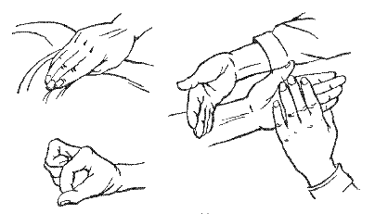
Затем все части тела следует поделить на цуни. Нужные точки будут находиться на границе цуней и совпадать с углублением, которое легко нащупывается пальцем. Местонахождение точек можно определить и с помощью ориентиров, показанных на рис. 31.
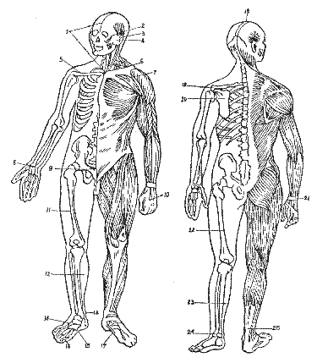
Ориентиры для нахождения точек: 1 — передняя срединная линия; 2 — скуловая дуга; 3 — ушная раковина; 4 — козелок; 5 — ключица; 6 — надключичная ямка; 7 — подключичная ямка; 8 — шиловидный отросток лучевой кости; 9 — лонное сочленение; 10 — тыл кисти; 11 — передняя поверхность бедра; 12 — передняя поверхность голени; 13 — внутренняя лодыжка; 14 — тыл стопы; 15 — основание I плюсневой кости; 16 — головка I плюсневой кости; 17 — свод стопы; 18 — задняя срединная линия; 19 — надостная ямка лопатки; 20 — лопатка; 21 — запястье; 22 — задняя поверхность бедра; 23 — задняя поверхность голени; 24 — наружная лодыжка; 25 — пяточное сухожилие.
При проведении точечного массажа надо всегда помнить о том, что правильное определение местоположения точек способствует получению благоприятного результата, а воздействие на соседние точки может нанести непоправимый вред. Кроме того, в процессе точечного массажа должно осуществляться систематическое воздействие не на одну какую-либо точку, а на целый комплекс.
Основные приемы и методы точечного массажа:
— непрерывное поглаживание или легкое касание;
— надавливание пальцем (подушечкой большого или среднего пальца) или ладонью;
— глубокое надавливание (при выполнении этого приема под пальцем массажиста должна образовываться небольшая ямка).
Применяя эти приемы, надо придерживаться следующих рекомендаций:
— Воздействие на точку должно быть осторожным и направленным перпендикулярно к поверхности кожи.
— Поглаживание должно быть непрерывным.
— Приемы могут выполняться с помощью вращательных или вибрирующих движений.
— Вращение производится в горизонтальной плоскости по часовой стрелке.
— Поглаживание с вращением может выполняться с небольшим давлением.
— Поглаживание может выполняться быстро или медленно, но на протяжении всего воздействия заданный темп должен сохраняться.
Глубокое надавливание должно быть непродолжительным.
В зависимости от продолжительности и интенсивности воздействия точечный массаж может оказывать либо тонизирующее, либо успокаивающее действие. Этим и объясняется существование двух методов данного массажа: тонизирующего и успокаивающего. Основой тонизирующего метода является применение коротких сильных надавливаний и прерывистой вибрации в течение 30-60 сек. Тонизирующий массаж не рекомендуется проводить после захода солнца. Успокаивающий метод основан на использовании плавного, медленного вращательного поглаживания (не сдвигающего кожный покров) и надавливания подушечками пальцев с постепенным увеличением давления и задержкой пальца на глубине.
Каждое движение массажист повторяет 3-4 раза, не отрывая палец от точки. Продолжительность воздействия на каждую точку — 3-5 мин. Перед началом сеанса массируемый должен занять удобное положение, максимально расслабиться, отвлечься от посторонних мыслей, сосредоточить свое внимание на действиях массажиста и своих ощущениях, настроив себя на положительный результат. Положительный эффект в результате применения точечного массажа у всех людей наступает в разное время, но даже если улучшение наблюдается сразу на перовом сеансе, спешить все же не следует, необходимо довести курс лечения до конца, соблюдая заданную последовательность.
Противопоказания к проведению точечного массажа:
— наличие злокачественных и доброкачественных опухолей;
— заболевания туберкулезом, язвой желудка и двенадцатиперстной кишки;
— глубокие поражения внутренних органов;
— заболевания крови;
— психические расстройства;
— лихорадочное состояние;
— беременность.
Кроме того, точечный массаж не проводится во время менструации, в состоянии алкогольного опьянения и натощак.
Что касается возрастных ограничений, то точечный массаж не применяется для лечения пожилых людей и маленьких детей в возрасте до 1 года. Во избежание нежелательных побочных действий не рекомендуется проводить точечный массаж при резких перепадах атмосферного давления. Во время всего курса точечного массажа нельзя употреблять кофе, крепкий чай, спиртные напитки, острые и соленые блюда, а вместо ванны лучше принимать непродолжительный теплый душ.

Методика применения точечного массажа при аллергии.
Причиной возникновения аллергической реакции организма могут быть медицинские препараты, пыльца растений, пыль, собачья или кошачья шерсть, продукты питания и т. п. Проявляется аллергия в виде локальных или повсеместных высыпаний на коже, отеков, зуда. Как правило, она сопровождается насморком, быстрой утомляемостью, спазмами бронхов, расстройством желудка и т. д. Аллергические проявления могут быть кратковременными или постоянными.
При аллергии воздействие оказывается на следующую группу точек (рис. 32).
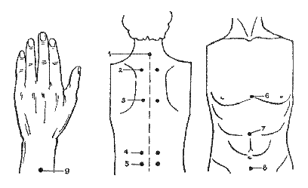
— Точка 1. Несимметричная, расположена на задней срединной линии между остистыми отростками VII шейного и I грудного позвонков. Больной сидит, наклонив голову вперед. Точка массируется средним пальцем. Продолжительность воздействия на точку — до 10 минут.
— Точка 2. Симметричная, расположена на полтора цуня в сторону от задней срединной линии, на уровне промежутка между остистыми отростками III и IV грудных позвонков. Больной лежит на животе или сидит, наклонившись вперед. Точка массируется одновременно с обеих сторон.
— Точка 3. Симметричная, расположена на полтора цуня в сторону от задней срединной линии на уровне промежутка между остистыми отростками VII и VIII грудных позвонков. Массируется, как точка 2.
— Точка 4. Симметричная, расположена на поясничной области спины на полтора цуня в сторону от задней срединной линии. Больной лежит на животе, под живот ему подкладывают подушку. Точка массируется одновременно с обеих сторон.
— Точка 5. Симметричная, расположена чуть ниже точки 4, на полтора цуня в сторону от задней срединной линии на уровне промежутка между остистыми отростками IV и V поясничных позвонков. Массируется, как точка 4.
— Точка 6. Несимметричная, расположена на передней срединной линии на уровне четвертого межреберья. Больной сидит или лежит на спине.
— Точка 7. Несимметричная, расположена на передней срединной линии на 4 цуня выше пупка. Больной сидит или лежит на спине.
— Точка 8. Несимметричная, расположена на животе, на 2 цуня ниже пупка. Массируется, как точка 7.
— Точка 9. Симметричная, расположена на задней поверхности предплечья на 2 цуня выше верхней складки запястья. Рука больного лежит на столе ладонью внутрь. Точка массируется поочередно справа и слева.
Примечания:
1. Массаж точек 2-6, 9 проводится успокаивающим методом с использованием легкого надавливания. Продолжительность воздействия на каждую точку — 3-5 минут.
2. Массаж точек 1, 7, 8 проводится тонизирующим методом. Воздействие на точку 1 происходит с использованием надавливания и вибрирующего поглаживания. Точки 7 и 8 массируются с применением легкого надавливания в сочетании с вращательным поглаживанием, постепенно замедляя его темп.
Массаж следующей группы точек применяется в том случае, если аллергия сопровождается отеками (рис. 33).
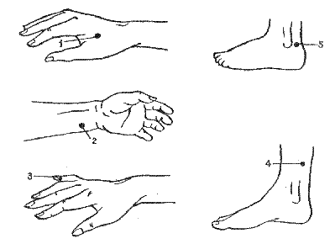
— Точка 1. Симметричная, расположена на тыльной стороне ладони между большим и указательным пальцами. Больной сидит, положив на стол руку ладонью вниз. Точка массируется поочередно справа и слева.
— Точка 2. Симметричная, расположена на внутренней поверхности предплечья выше запястья, между сухожилиями. Массируется, как точка 2.
— Точка 3. Симметричная, расположена на мизинце на 2 мм от края ногтевой лунки в сторону безымянного пальца. Больной сидит, положив руку на стол. Точка массируется поочередно справа и слева.
— Точка 4. Симметричная, расположена на внутренней поверхности голени выше лодыжки. Больной сидит. Точка массируется одновременно с обеих сторон.
— Точка 5. Симметричная, расположена на стопе в углублении пяточного сухожилия. Больной сидит. Точка массируется одновременно с обеих сторон.
Примечания:
1. Массаж проводится тонизирующим методом с использованием глубокого надавливания, вращательного и вибрирующего поглаживания. Продолжительность воздействия на каждую точку — 0,5-1 мин.
2. Массаж проводится ежедневно 1-2 раза в день до полного исчезновения отеков.
Если аллергия сопровождается зудом, то воздействие оказывается на следующую группу точек (рис. 34).
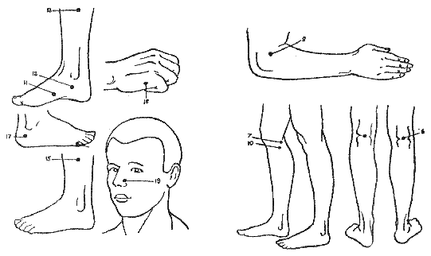
Рисунок 34.
— Точка 1. Несимметричная, расположена на позвоночнике между остистыми отростками VII шейного и I грудного позвонков, Больной сидит, слегка наклонив голову вперед.
— Точка 2. Несимметричная, расположена на 6 цуней выше передней границы волосистой части головы. Больной сидит, слегка наклонив голову вперед.
— Точка 3. Симметричная, расположена на внешней поверхности бедра на 6 цуней выше коленной чашечки. Точку легко определить, если опустить руки вдоль туловища: точка окажется под средним пальцем. Больной сидит. Точка массируется одновременно с обеих сторон.
— Точка 4. Симметричная, расположена на голени на 3 цуня выше наружной лодыжки. Массируется, как точка 3.
— Точка 5. Несимметричная, расположена на позвоночнике между остистыми отростками VII и VIII грудных позвонков. Больной лежит на животе, под живот ему подкладывают подушку.
— Точка 6. Несимметричная, расположена на животе на полтора цуня ниже пупка. Больной лежит на спине.
— Точка 7. Симметричная, расположена на внутренней поверхности голени ниже коленной чашечки. Больной сидит, согнув ноги. Точка массируется одновременно с обеих сторон.
— Точка 8. Симметричная, расположена на задней поверхности ноги в середине подколенной ямки. Больной сидит, вытянув ноги. Точка массируется одновременно с обеих сторон.
— Точка 9. Симметричная, расположена на внешней стороне руки у начала складки, образующейся при сгибании локтя. Больной сидит, положив на стол согнутую в локте руку. Точка массируется одновременно с обеих сторон.
— Точка 10. Симметричная, расположена на внутренней поверхности ноги в области подколенной складки. Больной сидит, слегка согнув ноги. Точка массируется одновременно с обеих сторон.
— Точка 11. Симметричная, расположена на середине боковой поверхности стопы со стороны большого пальца. Больной сидит. Точка массируется одновременно с обеих сторон.
— Точка 12. Симметричная, расположена на стопе в области пятки. Больной сидит. Точка массируется одновременно с обеих сторон.
— Точка 13. Симметричная, расположена на середине внутренней стороны голени. Больной сидит. Точка массируется одновременно с обеих сторон.
— Точка 14. Симметричная, расположена на 3 мм от края ногтевой лунки мизинца ноги в сторону края стопы. Больной сидит. Точка массируется одновременно с обеих сторон.
— Точка 15. Симметричная, расположена на голени на 5 цуней выше наружной лодыжки. Больной сидит, согнув ноги в коленях.
— Точка 16. Симметричная, расположена на границе внешней и внутренней стороны кисти на уровне мизинца. Больной сидит, согнув пальцы в кулак. Точка массируется одновременно с обеих сторон.
— Точка 17. Симметричная, расположена на границе подошвенной и тыльной поверхностей стопы на уровне пятки. Больной сидит. Точка массируется одновременно с обеих сторон.
Примечания:
Массаж проводится тонизирующим методом с использованием глубокого надавливания и поглаживания с вибрацией и вращением. Продолжительность воздействия на каждую точку — 0,5-1 мин. Массаж точек 10-13 устраняет зуд на внутренних поверхностях конечностей и передней поверхности туловища. Массаж точек 14-17 устраняет зуд на наружных поверхностях конечностей и задней поверхности туловища.
Методика применения точечного массажа при атеросклерозе.
Атеросклероз — это заболевание сосудов, возникающее в результате малоподвижного образа жизни, нарушений в питании (избыточного потребления мяса, жиров, алкоголя), постоянных нервных перегрузок, курения. При атеросклерозе могут наблюдаться ослабление памяти, быстрая утомляемость, нарушение сна, головные боли, головокружение и некоторые другие отрицательные явления. При атеросклерозе воздействие оказывается на следующую группу точек (рис. 35).
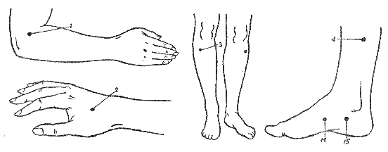
Рисунок 35.
— Точка 1. Симметричная, расположена у начала складки, образующейся при сгибании локтя, с наружной стороны. Больной сидит, положив на стол полусогнутую руку ладонью вниз. Точка массируется поочередно справа и слева.
— Точка 2. Симметричная, расположена на тыльной стороне ладони между большим и указательным пальцами. Массируется, как точка 1.
— Точка 3. Симметричная, расположена на поверхности голени на 3 цуня ниже коленной чашечки и на 1 цунь кнаружи от переднего края большой берцовой кости. Больной сидит, вытянув ноги. Точка массируется одновременно с обеих сторон.
— Точка 4. Симметричная, расположена на 3 цуня выше внутренней лодыжки. Массируется, как точка 3.
— Точка 5. Симметричная, расположена на спине на 3 цуня в сторону от срединной линии между остистыми отростками IV и V грудных позвонков (рис. 36). Больной лежит на животе. Точка массируется одновременно с обеих сторон.
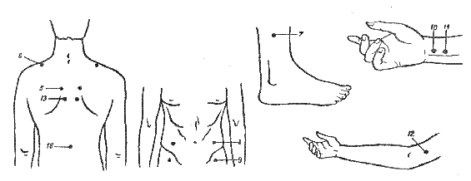
Рисунок 36.
— Точка 6. Симметричная, расположена на спине в середине надостной ямки лопатки. Точку легко определить, если положить правую руку на правое плечо больного, точка будет под указательным пальцем. Массируется, как точка 5.
— Точка 7. Симметричная, расположена на наружной стороне голени на 3 цуня выше лодыжки. Больной сидит. Точка массируется одновременно с обеих сторон.
— Точка 8. Симметричная, расположена на уровне пупка, на 4 цуня в сторону от передней срединной линии. Больной лежит на спине, максимально расслабившись. Точка массируется одновременно с обеих сторон.
— Точка 9. Симметричная, расположена на верхней ветви лобковой кости на 4 цуня в сторону от передней срединной линии. Массировать, как точку 8.
— Точка 10. Симметричная, расположена на внутренней поверхности руки на средней складке запястья в углублении между сухожилиями. Больной сидит, положив руку на стол ладонью вверх. Точка массируется поочередно слева и справа.
— Точка 11. Симметричная, расположена на передней поверхности предплечья на 1 цунь выше точки 10, между сухожилиями. Массируется, как точка 10.
— Точка 12. Симметричная, расположена на внутренней поверхности плеча на 3 цуня выше локтевого сгиба. Массируется, как точка 10.
— Точка 13. Симметричная, расположена на полтора цуня в сторону от задней срединной линии на уровне промежутка между остистыми отростками V и VI грудных позвонков. Массируется, как точка 5.
— Точка 14. Симметричная, расположена на средней части свода стопы. Больной сидит. Точка массируется одновременно с обеих сторон.
— Точка 15. Симметричная, расположена под внутренней лодыжкой, на границе тыльной и подошвенной поверхностей. Массируется, как точка 14.
— Точка 16. Несимметричная, расположена на задней срединной линии между остистыми отростками II и III поясничных позвонков. Больной ложится на живот, под живот ему кладут подушку.
Примечания:
1. Массаж 1-15 точек производится успокаивающим методом с использованием надавливания и медленного поглаживания с вращением. Продолжительность воздействия на каждую точку — 2-3 мин.
2. Воздействие на 16 точку осуществляется с использованием приемов тонизирующего массажа: глубокого надавливания и вращательного поглаживания. Продолжительность воздействия на каждую точку — 0,5-1 мин.
Если атеросклероз сопровождается ухудшением памяти, то показан массаж следующих точек (рис. 37).
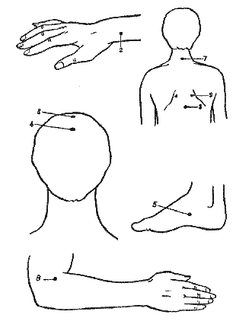
Рисунок 37.

— Точка 1. Симметричная, расположена на 2-3 мм от угла ногтевой лунки мизинца руки в сторону безымянного пальца. Больной сидит, положив руку на стол. Точка массируется поочередно справа и слева.
— Точка 2. Симметричная, расположена на внутренней поверхности предплечья на полтора цуня выше средней складки запястья, в углублении. Больной сидит, положив руку на стол. Точка массируется поочередно справа и слева.
— Точка 3. Несимметричная, расположена на задней срединной линия между остистыми отростками VI и VII грудных позвонков. Больной лежит на спине.
— Точка 4. Несимметричная, расположена на задней срединной линии на 5-6 цуней выше границы волосистой части головы. Больной сидит.
— Точка 5. Симметричная, расположена на середине свода стопы. Больной сидит. Точка массируется поочередно справа и слева.
— Точка 6. Симметричная, расположена у начала складки, образующейся при сгибании руки в локте. Больной сидит, положив на стол полусогнутую руку ладонью вниз. Точка массируется поочередно справа и слева.
— Точка 7. Несимметричная, расположена на задней срединной линии между остистыми отростками VII шейного и I грудного позвонков. Больной сидит, слегка наклонив голову вперед.
— Точка 8. Несимметричная, расположена на задней срединной линии на 5 цуней выше передней границы волосистой части головы. Больной сидит, наклонив голову вперед.
— Точка 9. Симметричная, расположена на полтора цуня в сторону от задней срединной линии на уровне промежутка между остистыми отростками V и VI грудных позвонков. Больной ложится на живот, под живот ему подкладывают подушку. Точка массируется одновременно с обеих сторон.
Примечания:
1. Массаж (кроме точки 2) проводится тонизирующим методом с использованием глубокого надавливания и обоих видов поглаживания. Продолжительность воздействия на каждую точку — 0,5-1 мин.
2. При массаже точки 2 используется успокаивающий метод с помощью легкого надавливания в сочетании с вращательным поглаживанием. Продолжительность воздействия на точку — 4-5 мин.
3. Полный курс точечного массажа при атеросклерозе состоит ил 14 сеансов, проводимых ежедневно. Повторный курс при необходимости можно проводить не раньше чем через неделю.
4. Хороший результат дает чередование массажа данной группы с массажем точек предыдущей группы.
5. Массаж первой и второй группы точек можно проводить не только для лечения, но и для профилактики атеросклероза.
Если атеросклероз сопровождается головокружением, после консультации с врачом-специалистом, можно провести массаж следующей группы точек (рис. 38).
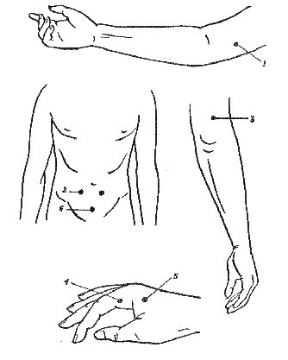
Рисунок 38.

— Точка 1. Симметричная, расположена на плече на 3 цуня выше локтевого сгиба, у внутреннего края двуглавой мышцы. Больной сидит, положив руку на стол ладонью вверх. Точка массируется одновременно с обеих сторон.
— Точка 2. Симметричная, расположена на полцуня в сторону от передней срединной линии и на 1 цунь ниже пупка. Больной сидит или лежит. Точка массируется одновременно с обеих сторон.
— Точка 3. Симметричная, расположена на задней стороне плеча, на 1 цунь выше локтя. Больной сидит. Точка массируется одновременно с обеих сторон.
— Точка 4. Симметричная, расположена на тыльной стороне ладони у основания I фаланги указательного пальца. Больной сидит, положив на стол руку ладонью вниз. Точка массируется поочередно слева и справа.
— Точка 5. Симметричная, расположена на тыльной стороне ладони за головкой II пястной кости. Массируется, как точка 4.
— Точка 6. Несимметричная, расположена на передней срединной линии на 4 цуня ниже пупка. Больной лежит на спине, максимально расслабившись.

Примечания:
1. Массаж (кроме точки 2) производится успокаивающим методом с использованием надавливания и вращательного поглаживания. Продолжительность воздействия на каждую точку — 4-5 мин.
2. При массаже точки 2 применяется тонизирующий метод с использованием глубокого надавливания с вибрацией. Продолжительность воздействия на точку — несколько секунд.
3. При необходимости данный массаж можно чередовать с массажем точек первой и второй групп. В таком случае полный курс лечения будет составлять 24 сеанса. Повторный курс массажа можно проводить не раньше чем через неделю.

Методика применения точечного массажа при бронхиальной астме.
Одним из тяжелейших проявлений бронхиальной астмы являются жестокие приступы удушья, поэтому основной задачей точечного массажа при данном заболевании является активизация дыхательной функции организма. Точечный массаж при бронхиальной астме должен проводиться под систематическим контролем врача. Он осуществляется путем воздействия на такие группы точек, как (рис. 39).
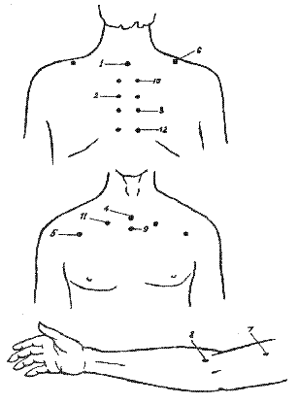
— Точка 1. Несимметричная, расположена на задней срединной линии между остистыми отростками VII шейного и I грудного позвонков. Больной сидит, слегка наклонив голову вперед.

— Точка 2. Симметричная, расположена на полтора цуня в сторону от задней срединной линии на уровне промежутка между остистыми отростками II и III грудных позвонков. Больной сидит, слегка наклонив голову вперед. Точка массируется одновременно с обеих сторон.
— Точка 3. Симметричная, расположена под точкой 2. Массируется так же, как точка 2.
— Точка 4. Несимметричная, расположена на передней срединной линии у яремной вырезки грудины. Больной сидит.
— Точка 5. Симметричная, расположена в первом межреберье под ключицей. Больной сидит. Точка массируется одновременно с обеих сторон.
— Точка 6. Симметричная, расположена на спине в центре надостной ямки лопатки. Определить точку легко, если положить правую руку на правое плечо больного: точка окажется под указательным пальцем (рис. 40). Больной сидит, слегка наклонившись вперед, или лежит на животе. Точка массируется одновременно с обеих сторон.
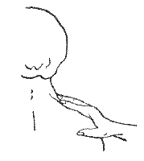
Рисунок 40.

— Точка 7. Симметричная, расположена спереди на внутренней поверхности плеча между началом подмышечной складки и локтевым сгибом. Больной сидит. Точка массируется поочередно справа и слева.
— Точка 8. Симметричная, расположена в кожной складке, образующейся при сгибании локтевого сустава. Больной сидит, положив на стол руку ладонью вверх. Точка массируется поочередно справа и слева.
— Точка 9. Несимметричная, расположена в центре грудины под точкой 4. Больной сидит или лежит на спине.
— Точка 10. Симметричная, расположена на полтора цуня в сторону от задней срединной линии на уровне промежутка между остистыми отростками I и II грудных позвонков. Больной сидит, слегка наклонив голову вперед. Точка массируется одновременно справа и слева.
— Точка 11. Симметричная, расположена на 2 цуня в сторону от передней срединной линии под ключицей. Точка массируется одновременно с обеих сторон.
— Точка 12. Симметричная, расположена на полтора цуня в сторону от задней срединной линии на уровне промежутка между остистыми отростками V и VI грудных позвонков. Больной сидит, слегка наклонившись вперед и положив руки на стол. Точка массируется одновременно с обеих сторон.

Примечания:
1. Массаж проводится успокаивающим методом с использованием легкого надавливания и обоих видов поглаживания. Продолжительность воздействия на каждую точку — 3-5 мин.
2. Воздействие на точку 12 оказывается при массаже ребенка, страдающего бронхиальной астмой, в дополнение к предыдущим. Массаж этой точки выполняется тонизирующим методом с использованием глубокого надавливания и вращательного поглаживания. Продолжительность воздействия на точку — 0,5-1 мин. Если больному старше 40 лет, то при его лечении массаж первой группы точек надо чередовать с воздействием на следующие точки (рис. 41).
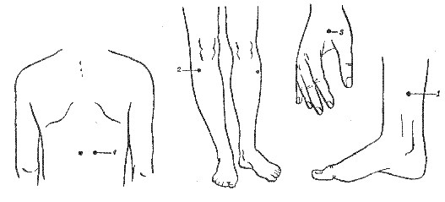
Рисунок 41.

— Точка 1. Симметричная, расположена на внутренней стороне голени на 3 цуня выше лодыжки. Больной сидит. Точка массируется одновременно с обеих сторон.
— Точка 2. Симметричная, расположена на голени на 3 цуня ниже коленной чашечки и на 1 цунь назад от переднего края большой берцовой кости. Больной сидит, вытянув ноги. Точка массируется одновременно с обеих сторон.
— Точка 3. Симметричная, расположена на тыльной стороне ладони между большим и указательным пальцами. Больной сидит, положив на стол руку ладонью вниз. Точка массируется поочередно слева и справа.
— Точка 4. Симметричная, расположена на полтора цуня в сторону от задней срединной линии на уровне промежутка между остистыми отростками II и III поясничных позвонков. Больной сидит, слегка наклонившись вперед, или лежит на животе, под живот ему кладут подушку. Точка массируется одновременно с обеих сторон.

Примечание:
Массаж проводится тонизирующим методом с использованием глубокого надавливания с вращением. Продолжительность воздействия на каждую точку — 0,5-1 мин. Массаж следующей группы точек применяется в период между приступами удушья с целью их профилактики (рис. 42).
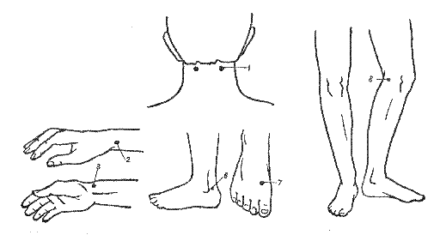
Рисунок 42.

— Точка 1. Совпадает с точкой 8 первой группы.
— Точка 2. Симметричная, расположена на предплечье на полтора цуня выше средней складки запястья, со стороны большого пальца. Больной сидит, положив руку на стол. Точка массируется поочередно слева и справа.
— Точка 3. Симметричная, расположена на передней поверхности запястья на 1,5 см ниже складки, со стороны большого пальца. Массируется, как точка 2.
— Точка 4. Симметричная, расположена на полтора цуня в сторону от задней срединной линии на границе роста волос. Больной сидит, слегка наклонив голову вперед. Точка массируется одновременно с обеих сторон.
— Точка 5. Совпадает с точкой 3 первой группы.
— Точка 6. Симметричная, расположена в углублении между пяточным сухожилием и наружной лодыжкой. Больной сидит. Точка массируется одновременно с обеих сторон.
— Точка 7. Симметричная, расположена на тыльной стороне стопы в самом узком месте промежутка между I и II плюсневыми костями. Массируется, как точка 6.
— Точка 8. Симметричная, расположена у внутреннего конца подколенной складки. Массируется, как точка 6.
— Точка 9. Совпадает с точкой 11 первой группы.
— Точка 10. Симметричная, расположена на полтора цуня в сторону от задней срединной линии на уровне промежутка между остистыми отростками XI и XII грудных позвонков. Больной сидит, слегка наклонившись вперед. Точка массируется одновременно с обеих сторон.
— Точка 11. Совпадает с точкой 12 первой группы.
— Точка 12. Совпадает с точкой 2 второй группы.

Примечания:
1. Массаж проводится успокаивающим методом с использованием надавливания с вращением. Продолжительность воздействия на каждую точку — 3-5 мин.
2. В начале курса массаж проводится через день, затем через 2-3 дня, а на заключительном этапе — 1 раз в неделю.

